子账号管理

一、功能概览
功能信息 | 说明
:- | :-
功能名称 | 子账号管理
功能介绍 | 支持创建多级组织架构，分配不同角色及权限，实时统计并展示子账号资源使用情况，生成用量分析报告
使用目的 | 为企业提供灵活、高效的账号管理体系，实现对子账号的精细化管理，满足不同业务场景下的权限控制和资源分配需求
使用场景 | 企业内部管理：大型企业可按部门、小组创建组织架构，分配不同角色权限；多用户协作项目：项目团队通过子账号管理功能，为成员分配合适的权限，实时监控项目资源使用情况
功能点清单 | 组织架构、角色权限、子账号用量

二、功能概览

1. 功能入口
- 使用路径：云直播 -> 账号
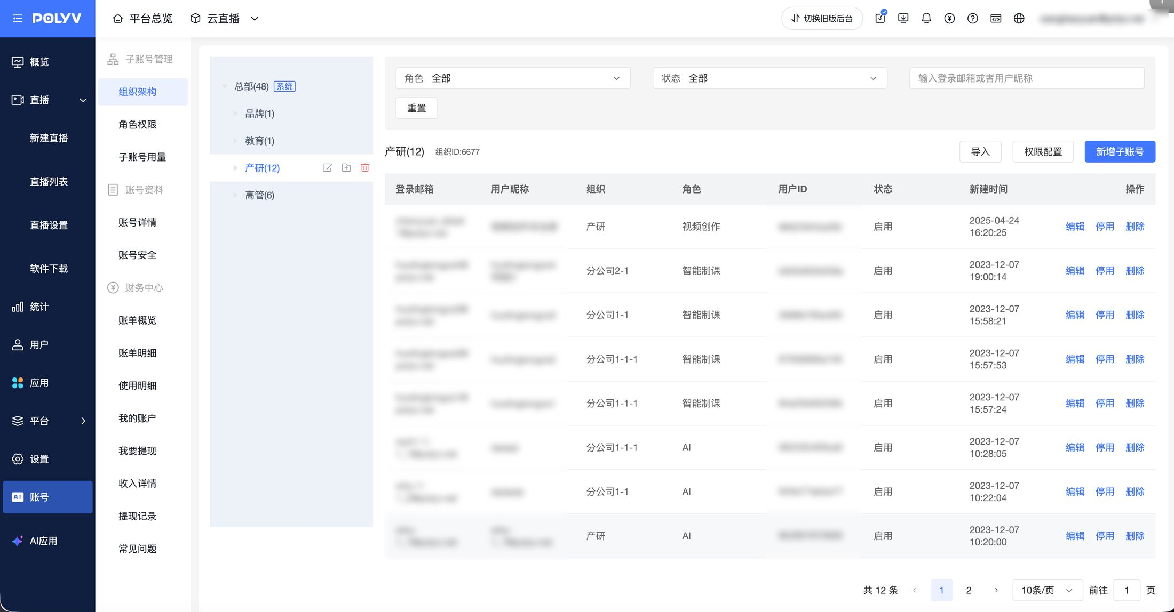

2. 组织架构
- 架构创建与编辑
- 功能描述：用户可创建多级组织架构，如部门、小组等，支持自定义架构名称、描述等信息。可对已创建的组织架构进行编辑、修改，以适应企业架构调整需求；
- 操作流程：点击“组织架构”模块，点击“添加组织”图标；输入组织名称、备注等信息，设置架构层级关系
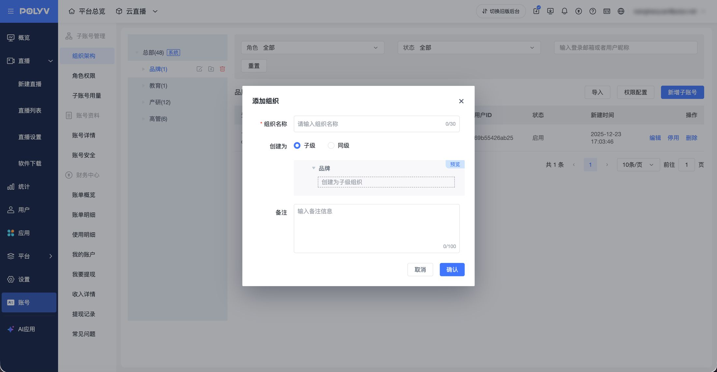
- 架构删除
- 功能描述：允许用户删除不再使用的组织架构，但需确保该架构下无子账号或相关业务数据关联；
- 操作流程：在组织架构列表中，选中需删除的架构；点击“删除”图标，弹出确认提示框；确认无误后，点击“确定”按钮，完成架构删除操作
功能描述：允许用户删除不再使用的组织架构，但需确保该架构下无子账号或相关业务数据关联；
操作流程：在组织架构列表中，选中需删除的架构；点击“删除”图标，弹出确认提示框；确认无误后，点击“确定”按钮，完成架构删除操作
- 架构展示与导航
- 功能描述：以树形结构清晰展示企业完整的组织架构，用户可快速定位到任一架构节点，查看其下子账号分布情况，便于进行管理和操作；
- 操作流程：在组织架构管理页面左侧导航栏，点击“组织架构”选项，用户可通过展开或折叠节点，浏览不同层级架构及其子账号详情
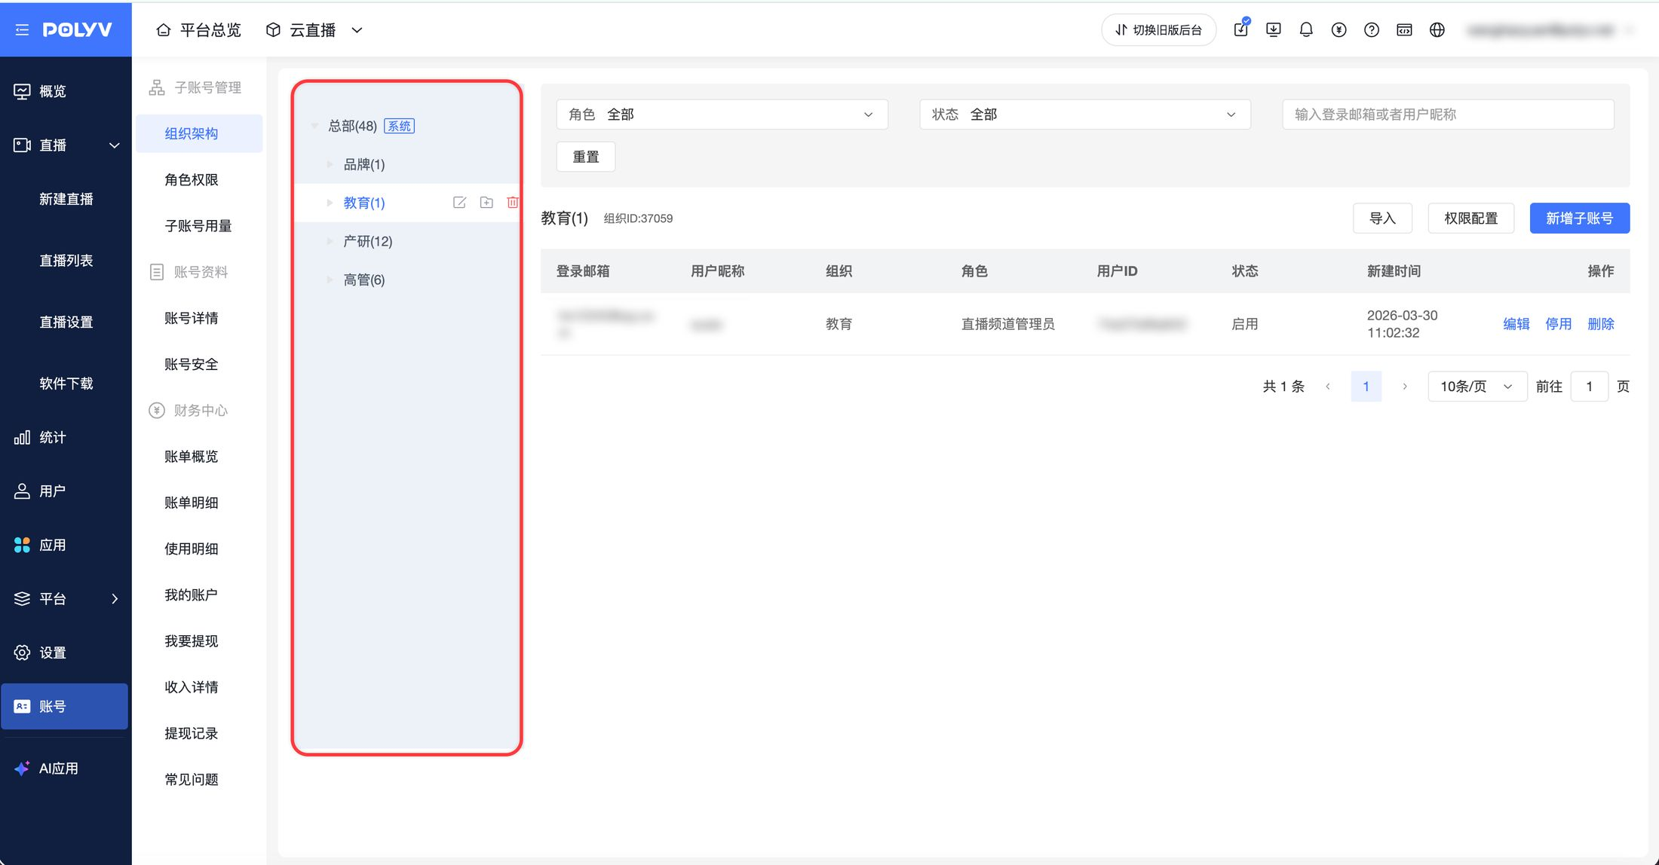
- 新增子账号
- 功能描述：支持为不同用户新增并且分配独立的登录凭证和权限，使其能够根据自身角色和业务需求访问系统资源
- 操作流程：在组织架构页面中，点击“新增子账号”按钮，弹窗内填写新增子账号信息；确认无误后，点击“确定”按钮，完成子账号新增操作
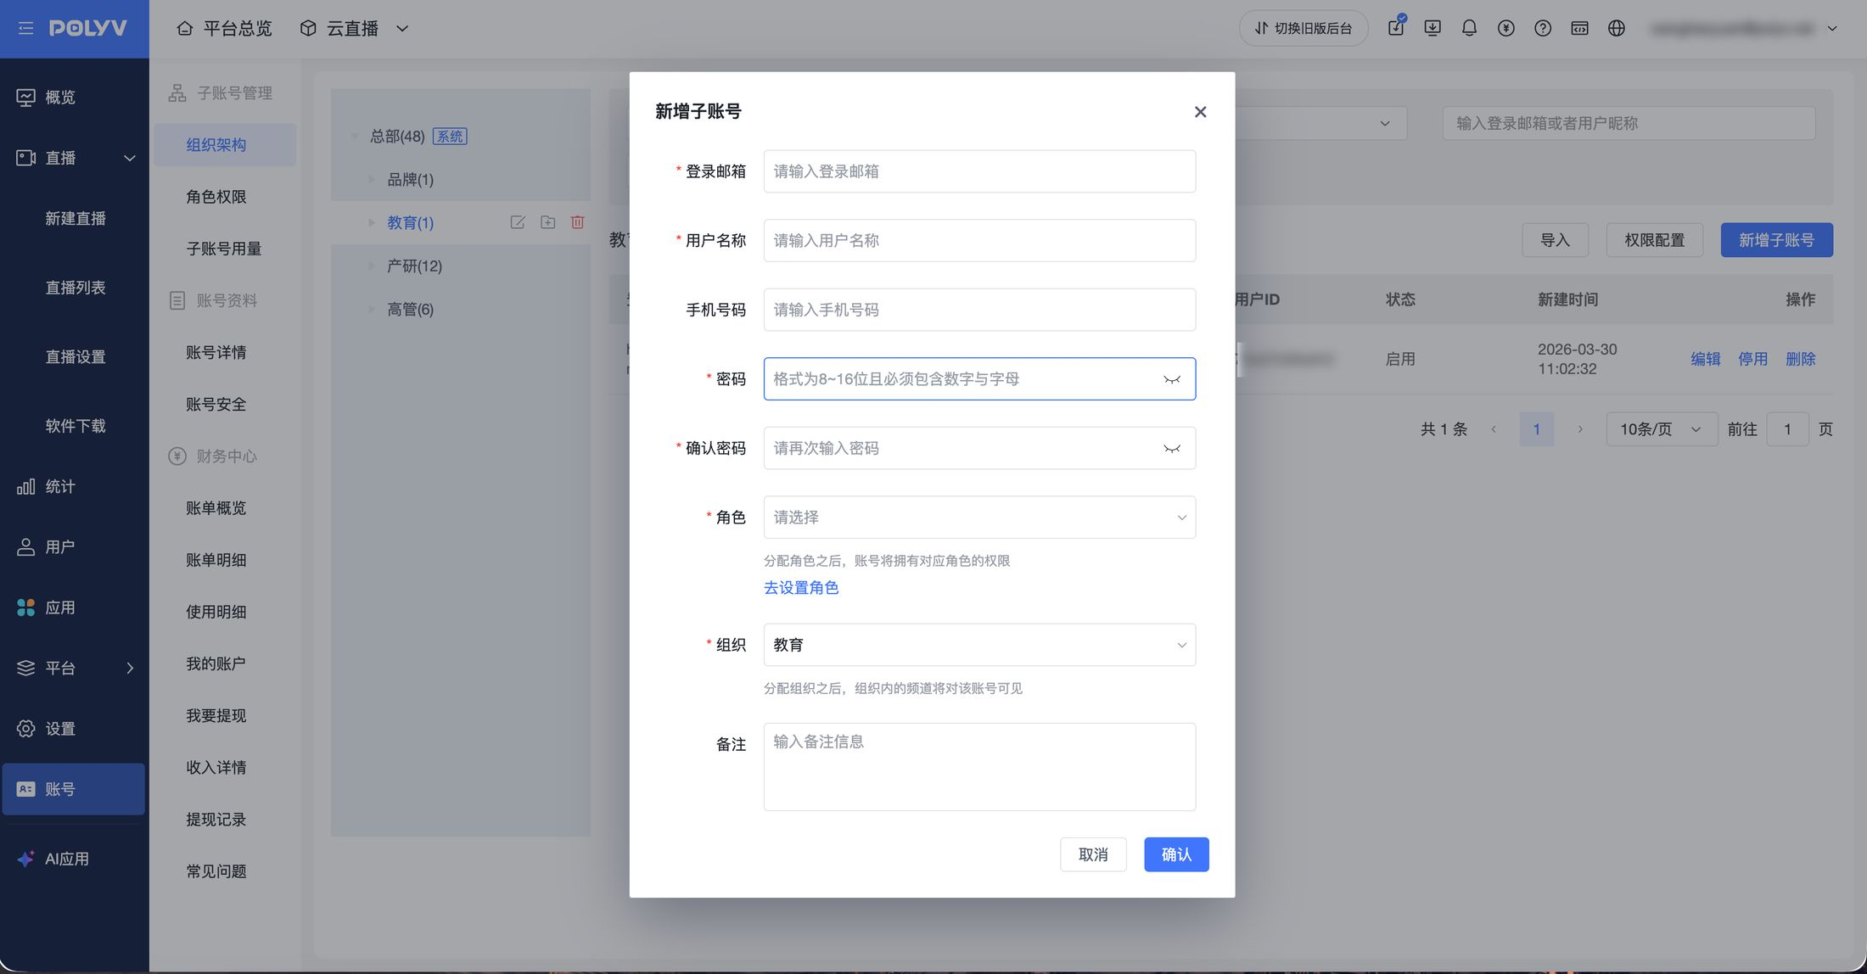

3. 角色权限
- 创建/编辑角色
- 功能描述：自定义不同角色，并为其分配特定的权限组合，从而实现对子账号权限的精细化管理，确保不同用户根据其职责和业务需求拥有相应的系统访问和操作权限；
- 操作流程：在角色权限页面中，如需要创建，则点击“创建角色”卡片。如需要编辑，则在角色卡片底部点击“编辑”。进入创建页面后，编辑角色信息，并且配置角色权限； 确认无误后，点击“保存”按钮，完成角色创建、角色编辑
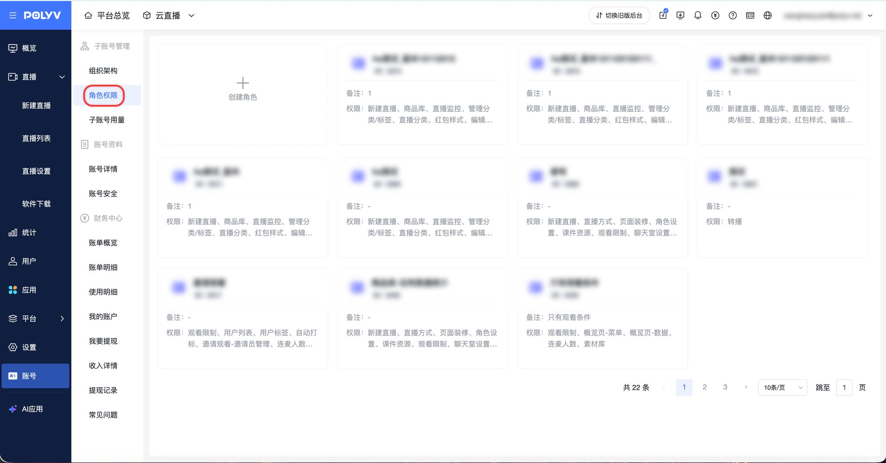
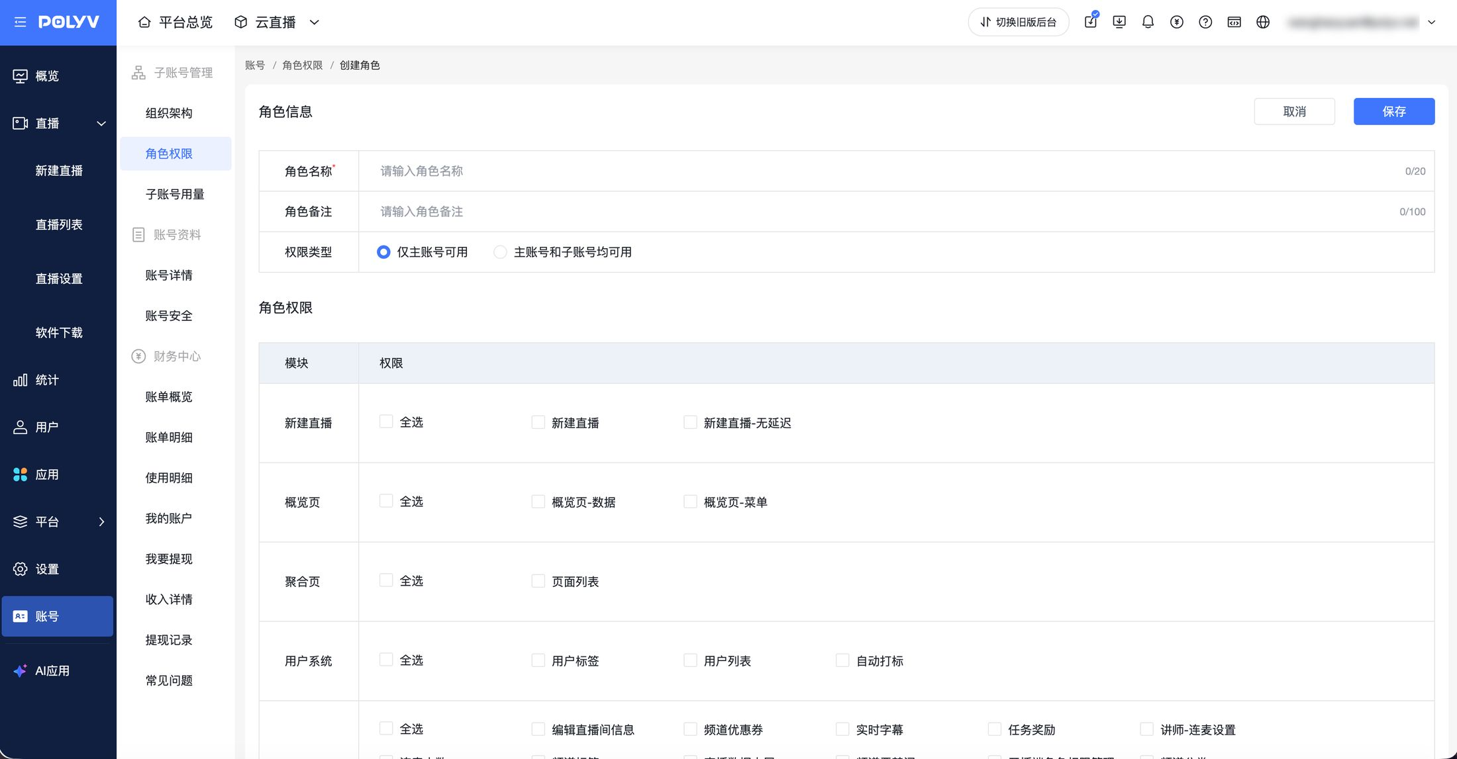
- 查看角色
- 用户可点击“查看”按钮进入详情页查看，也可通过点击卡片进入；
- 在查看角色详情页内，支持编辑与删除角色
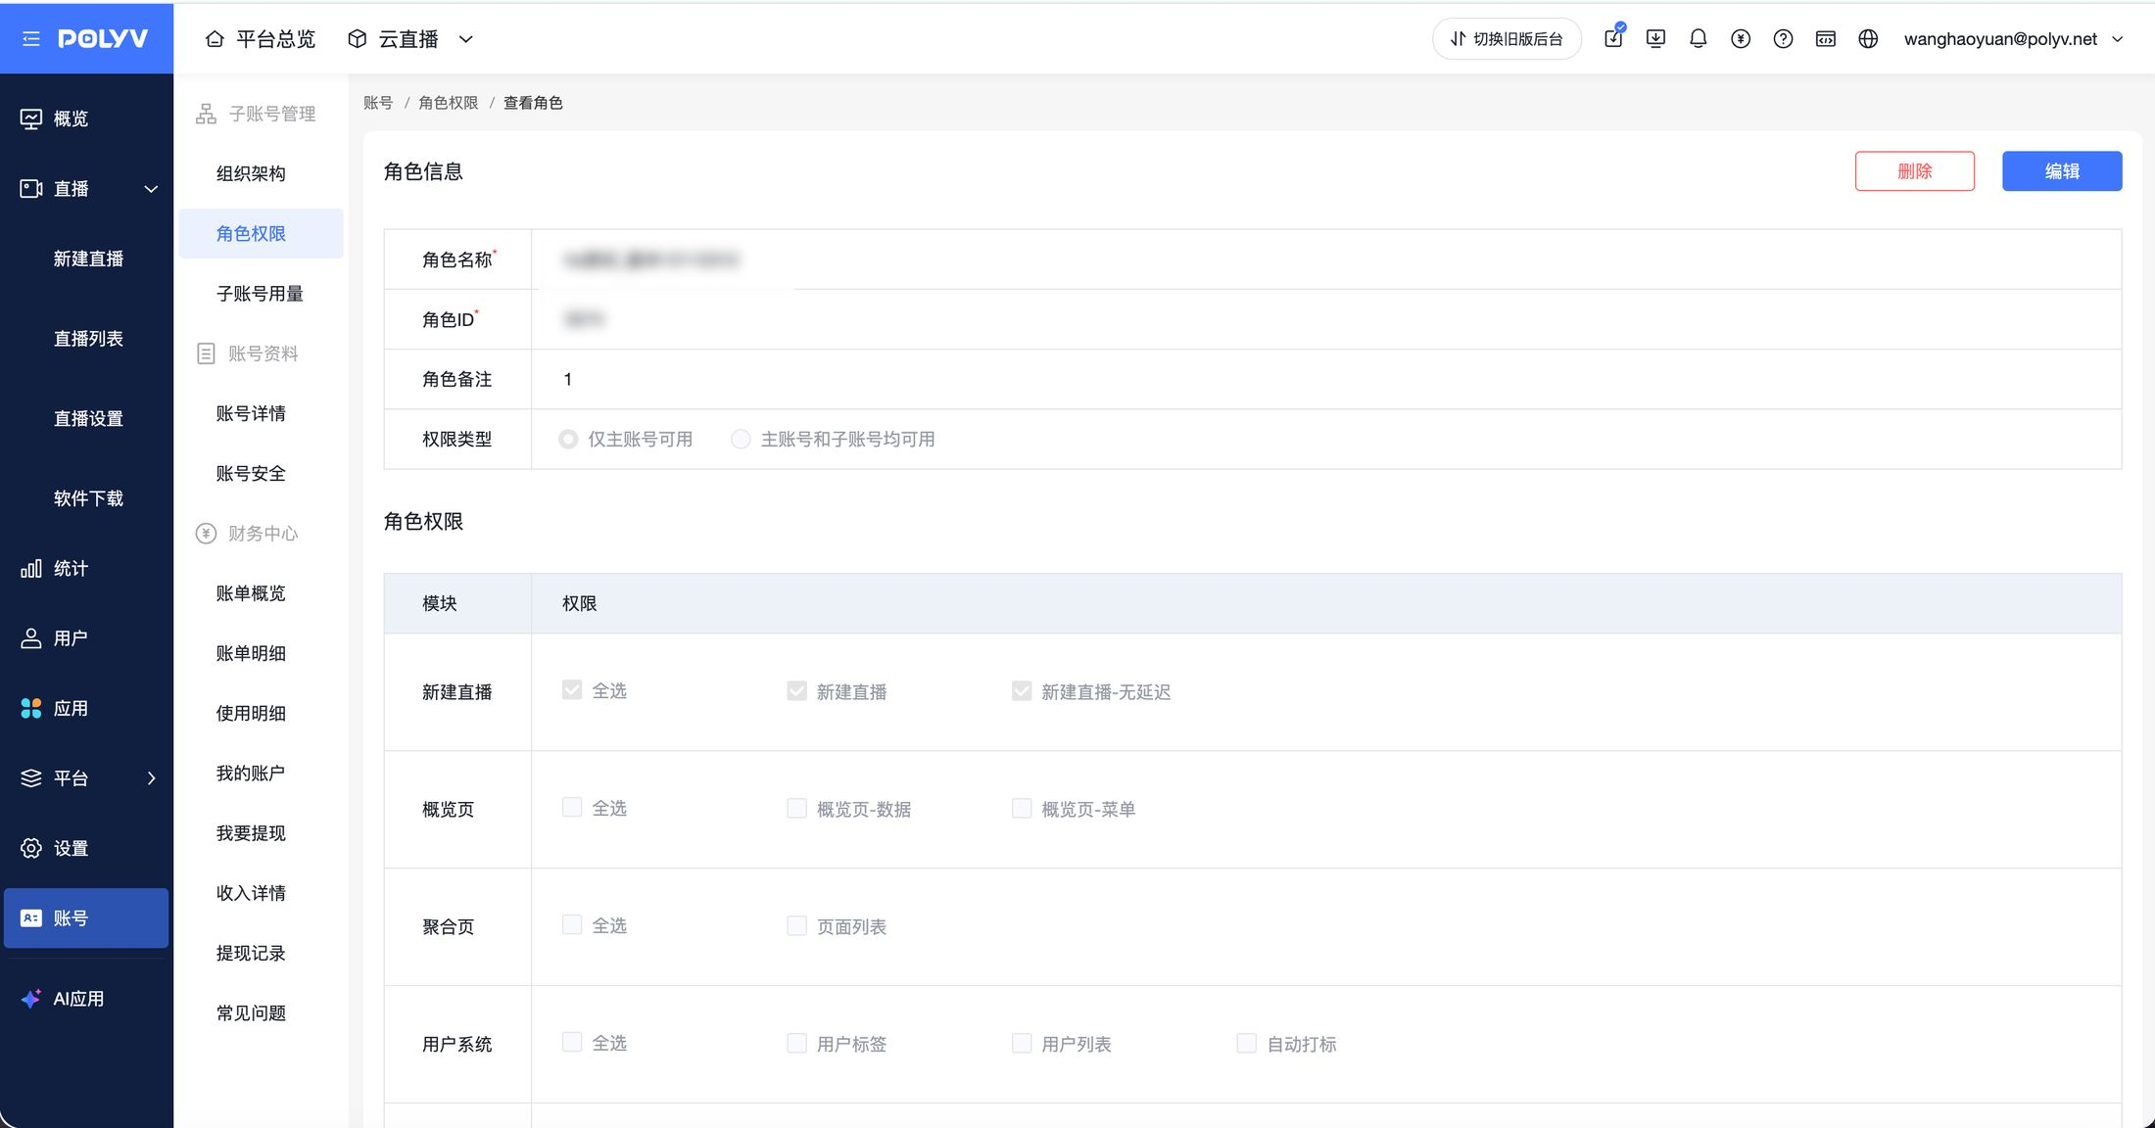
- 删除角色
- 角色删除后，被赋予该角色的账号将无法登录后台；
- 点击“删除”按钮，弹出确认提示框；确认无误后，点击“确定”按钮，完成删除操作
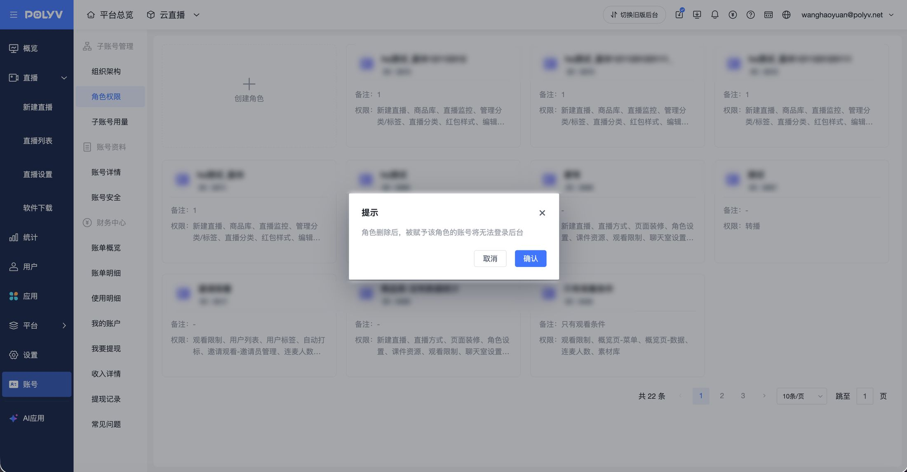
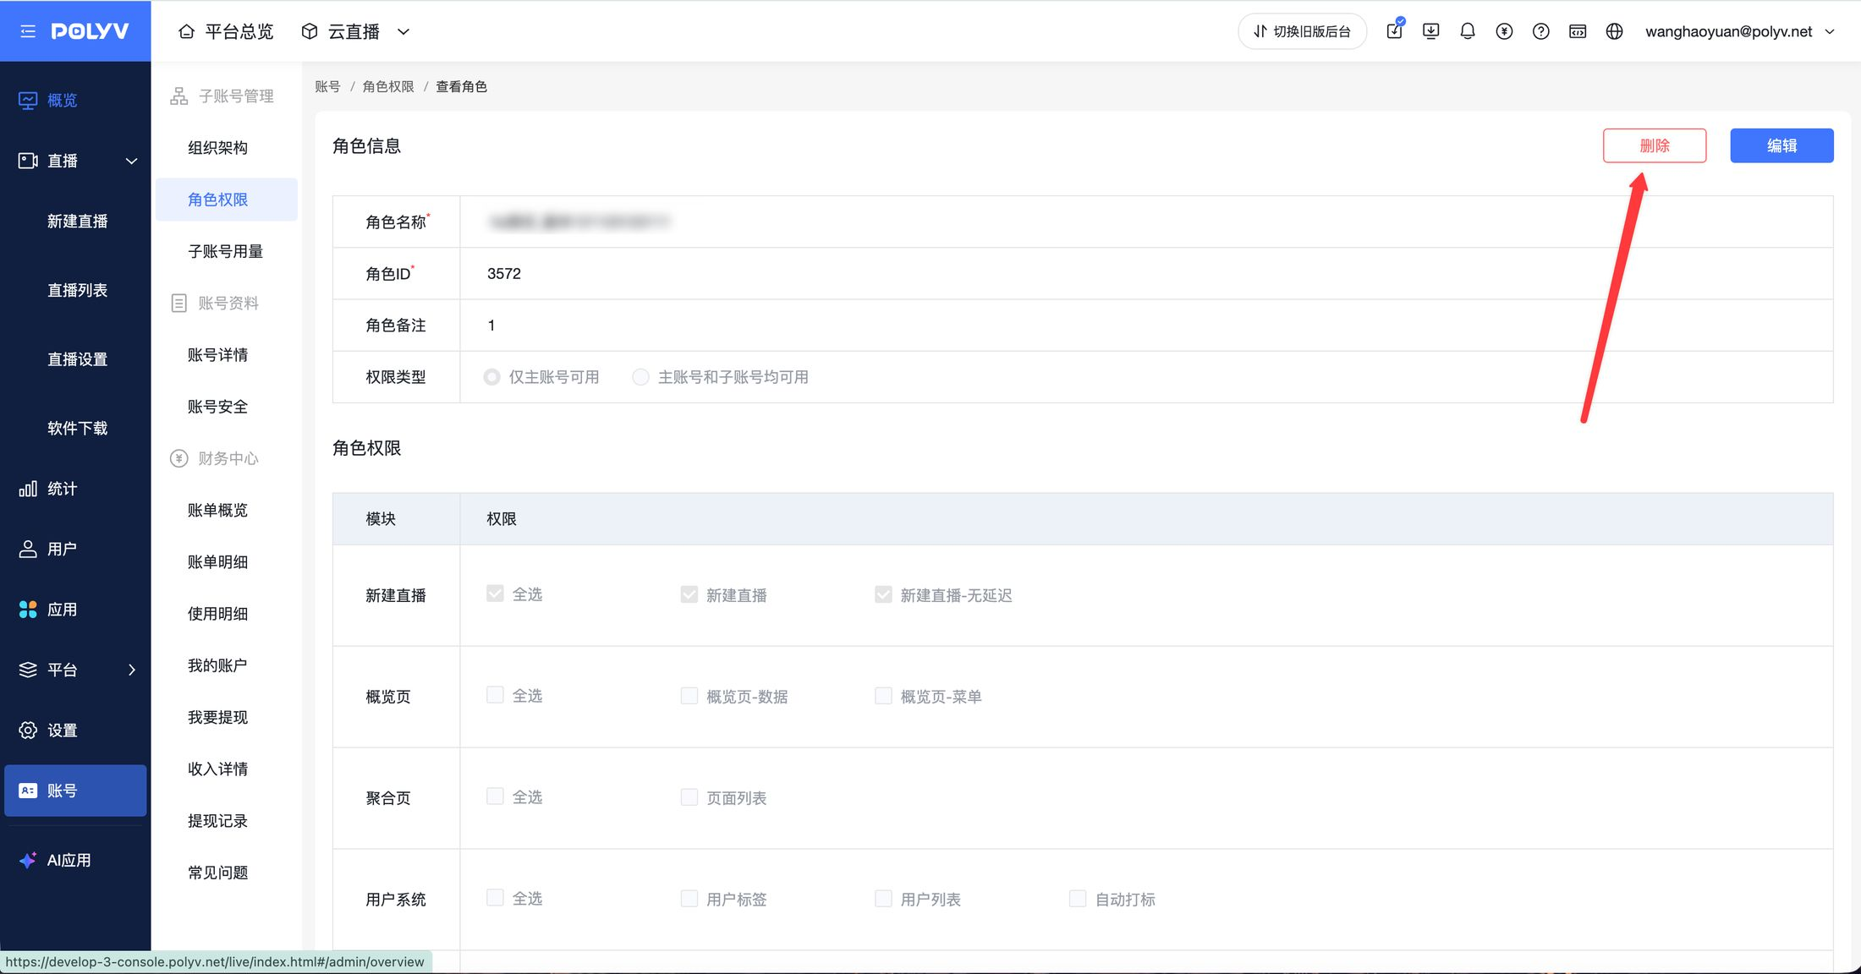

4. 子账号用量
- 用量统计与展示
- 功能描述：实时统计并展示每个子账号在一定时间范围内的资源使用情况，如用量、用量时间点、频道号等，帮助管理员了解子账号的活跃度和资源消耗情况，为资源分配和优化提供依据；
- 操作流程：点击“子账号用量”模块，选择需要查看的账期时间范围；系统以列表形式展示各子账号的用量数据，点击“查看”可展示具体子账号下面的更多信息
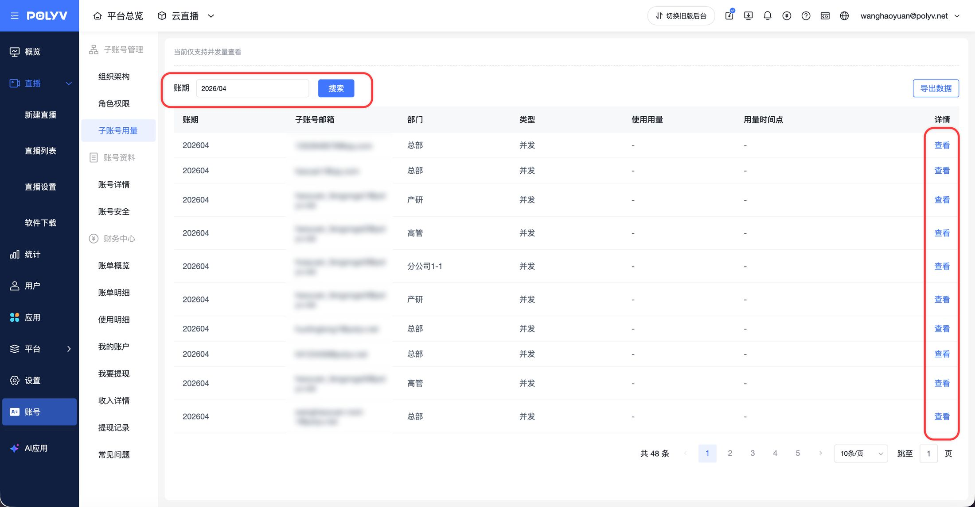
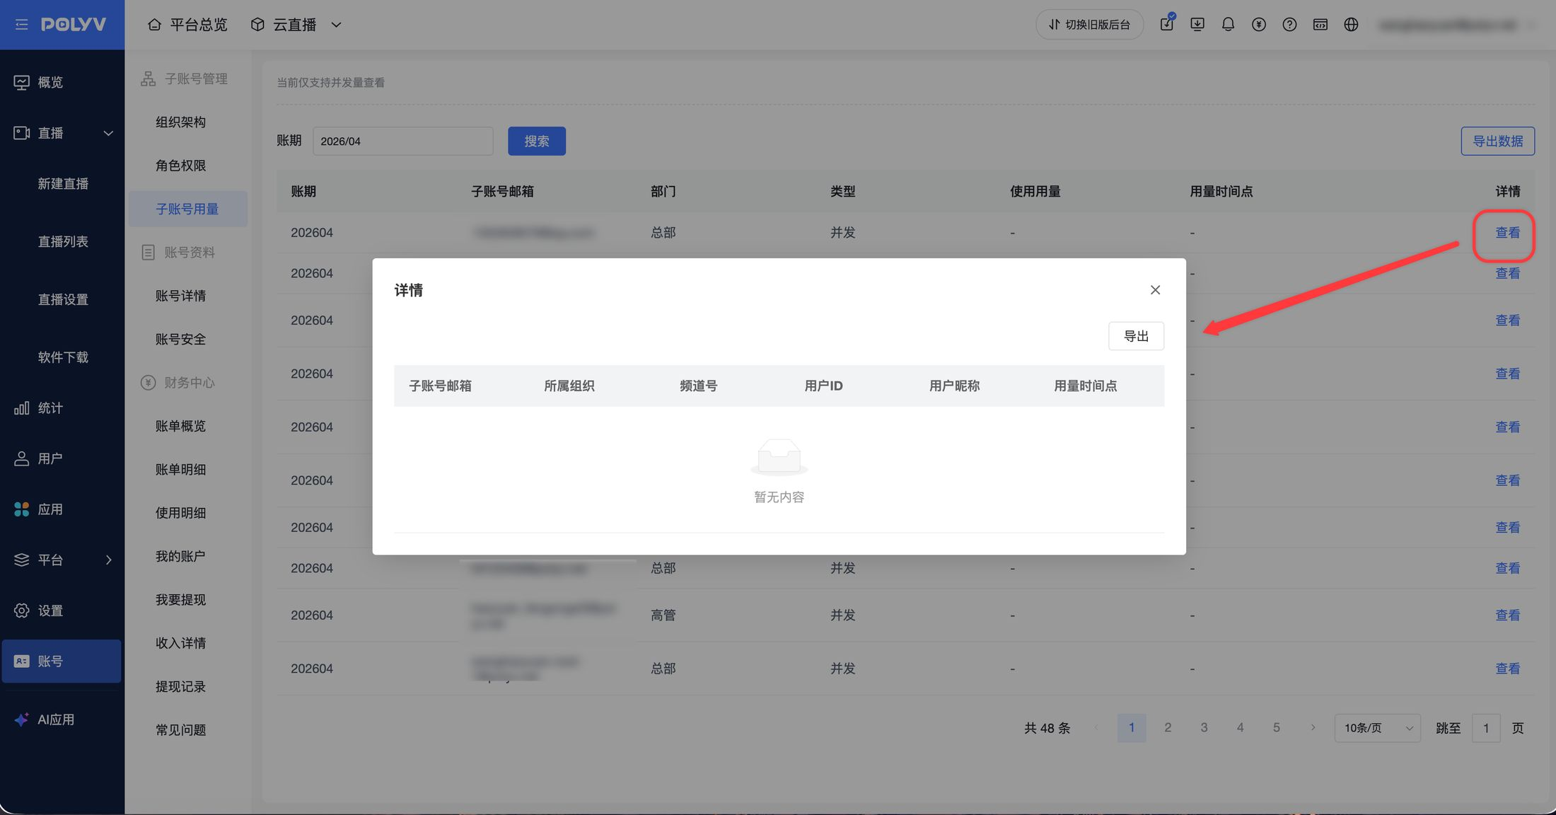
- 子账号数据信息导出
- 功能描述：导出功能允许管理员将子账号的相关信息，如用量、用量时间点、类型、部门、详情信息等导出为文件，便于进行数据备份、分析或进一步处理
- 操作流程：在子账号用量页面中，点击“导出数据”，数据导出成功后，可自动弹出数据导出中心下载查看；子账号详情数据导出同理
